‡cÖm weÁwß
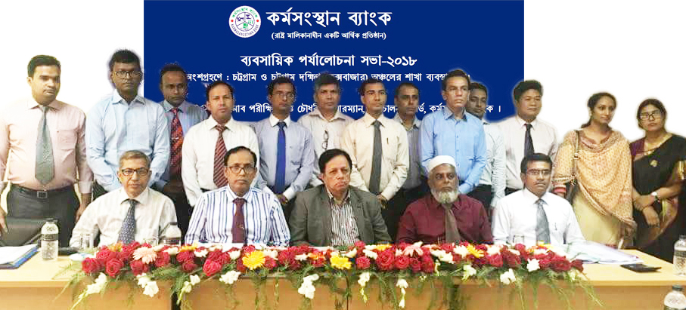

৩০.০৩.২০১৮ শুক্রবার এলজিইডি ভবন, ষোলশহর, চট্রগ্রাম-এর সম্মেলন কক্ষে ব্যাংকের চট্রগ্রাম ও চট্রগ্রাম দক্ষিণ (কক্সবাজার) অঞ্চলের শাখা ব্যবস্থাকগণদের নিয়ে ব্যবসায়িক পর্যালোচনা সভা-২০১৮ অনুষ্ঠিত হয়। সভায় ব্যাংকের পরিচালনা বোর্ডের চেয়ারম্যান জনাব পরীক্ষিৎ দত্ত চৌধুরী প্রধান অতিথি হিসেবে উপস্থিত ছিলেন। সভায় বিশেষ অতিথি হিসেবে ব্যবস্থাপনা পরিচালক জনাব মোঃ আবুল হোসেন এবং মহাব্যবস্থাপক জনাব ম.হ.মোঃ আলী করিম উপস্থিতি ছিলেন। উক্ত সভায় সভাপতিত্ব করেন উপ-মহাব্যবস্থাপক জনাব মোহাম্মদ শফিউল আজম।

PRESS RELEASE
The business review meeting-2018 of Chittagong and Chittagong South regions held on Friday 30.03.2018 at Conference room of LGED building Sholo Shahar, Chittagong. Regional managers and branch managers of the region were present in the meeting. Chairman of the board of directors Mr. Parikshit Datta Choudhury was present as chief guest. Managing Director of the bank Mr. Md. Abul Hossain and General Manager M H Md. Ali Karim were present in the meeting as special guest. Deputy General Manager Mr. Mohammad Shafiul Azam presided over the meeting.

(‡gvnv¤§` gvngy`ybœex)
Rbms‡hvM Kg©KZ©v
মোবাঃ ০১৭১২৭৭৯৬৪৯

